Версия 0.36 (rev0)
16 каналов управления.
- Каждому каналу управления можно задать собственное имя длиной до 32 символов (или 16 символов при использования национального языка в 2-х байтной кодировке)
- Цвет отображения на суточном графике.
- Каждый канал может быть одним из двух типов:
-канал управления светом.
-канал управления вентилятором охлаждения. (см.ниже)
16 «точек времени».
- индивидуально для каждого канала управления светом. (итого максимум 256 точек)
8 групп каналов.
- Для каждой группы можно задать собственное имя длиной до 32 символов (или 16 символов при сипользования национального языка 2-х байтной кодировки)
- Каждая группа может содержать произвольное количество каналов управления светом(от 0 до 16)
- Каждой группе каналов можно назначить «температурную аварию».
8 температурных датчиков тип.DS18x20
- Каждый температурный датчик может управлять произвольным количеством каналов управления охлаждением и произвольным количеством «температурных аварий»
Режим .«аварийный свет»
- Может использовать произвольное количество каналов управления светом. Каждый используемый канал имеет индивидуальную настройку диммирования для данного режима.

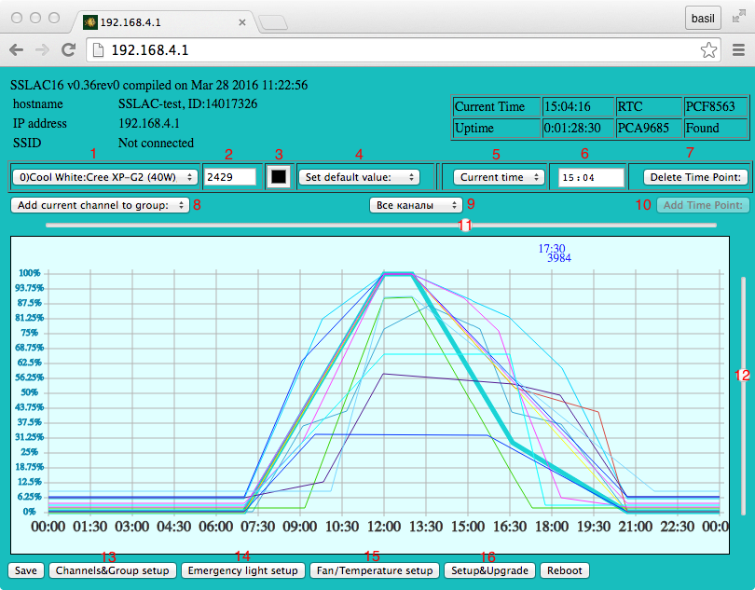
- Селектор выбора активного канала. Активный канал будет выделен утолщенной линией на суточном графике.
- Текущее/актуальное значение диммирования для активного канала (п.1).
- Выбор цвета отображения канала на суточном графике.
- Селектор установки значений по умолчанию для данного канала или группы каналов (п.9).
- Селектор выбора «точки времени».
- Актуальное время/время редактирования.
- Удаления «точки времени» (п.5).
- Селектор добавления канала в одну из групп каналов.
- Селектор группы каналов для отображения на суточном графике.
- Добавление общей «точки времени» для выбранной группы каналов.
- Слайдер перемещения/редактирования текущей «точки времени»
- Слайдер редактирования значения диммирования выбранного канала к выбранной «точке времени»
- Настройка функций каналов: именя канала, режим работы, тип канала.
Групп каналов: имя группы.
- Настройка режима «аварийный свет»: принадлежность каналов/значений диммирования каналов для режима.
- Настройка зависимости работы каналов охлаждения от значений температурных датчиков.
Настройка режима «температурной аварии» для группы каналов.
- Настройка подключенных периферийных устройств (температурных датчиков), времени, сети, обновления прошивки и загрузки файлов.

Настройки каналов и групп:
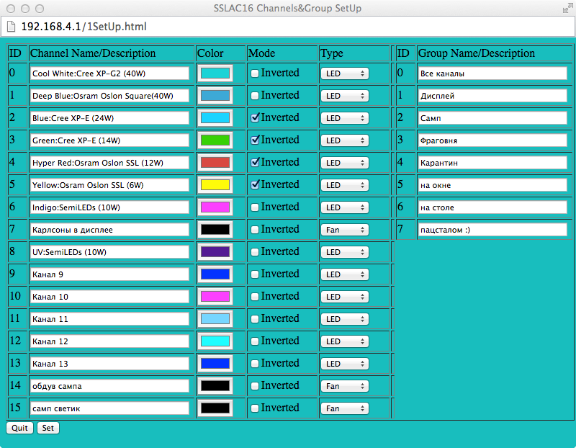
- ID канала.
- Имя канала/описание: до 40 символов, при использовании национального языка не более 20 символов.
- Цвет отображения канала на суточном графике
- Режим канала: инверсный или стандартный.
- Тип канала: LED/Fan(вентилятор охлаждения)
- Имя/описание группы каналов: аналогично п.2.
- Кнопка Set: актуализация введенных данных/значений
- Кнопка закрытия окна.

Настройка режима «аварийный свет»
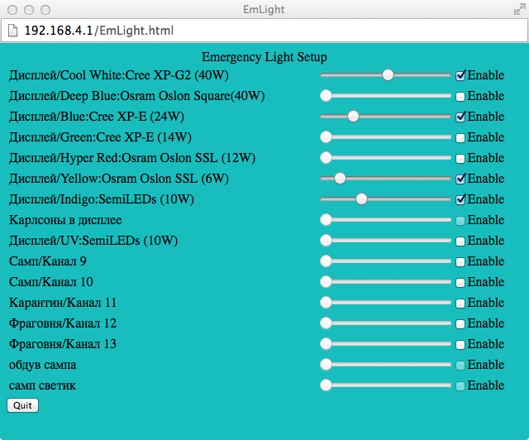
- При активации данной настройки значения диммирования для всех каналов (кроме объявленных как каналы управления охлаждением) не участвующих в данном режиме устанавливаются в соответствии со значением первой «точки времени», участвующие в соответствующие значение слайдера данного канала.
Внимание, выход из данного режима и возврат контроллера в штатный режим функционирования возможен только по кнопке quit

Настройка каналов вентиляторов охлаждения и температурных аварий.
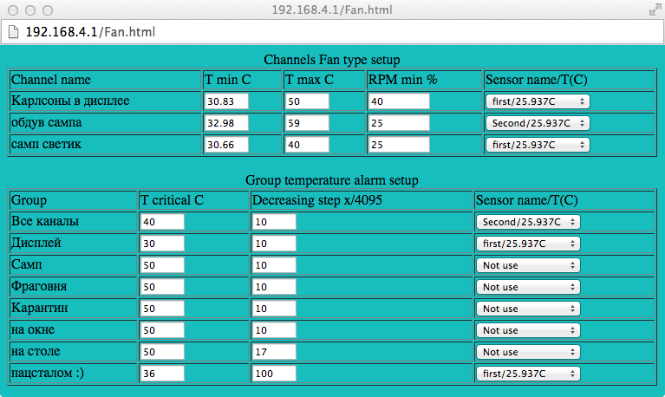
- Для вентиляторов охлаждения устанавливается минимальная и максимальная температура и минимальные обороты вентилятора:
Значение минимальных оборотов вентилятора соответствуют минимальной температуре выбранного температурного датчика.
- Для «температурной аварии» настраивается критическая температура на выбранном температурном датчике при достижении которой, для всех каналов данной группы начнется снижение значений диммирования с соответствующим шагом (1 раз в 5 секунд.)
- Каждый температурный датчик может быть «привязан» нескольким каналам охлаждения и/или к нескольким группам каналов.

- Остальные настройки
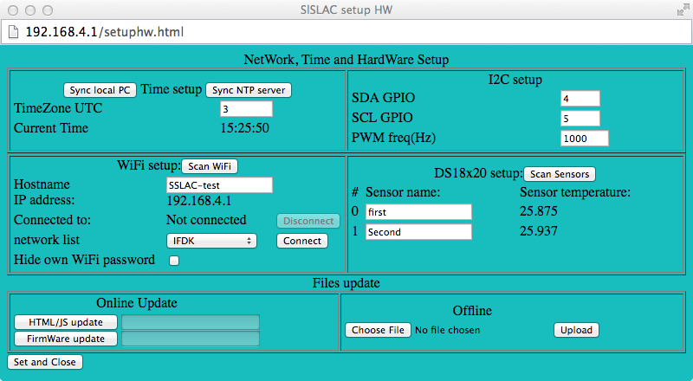

- Выбор активного канала.
Активный канал выделяется утолщенной линией на суточном графике. Если выбранный канал принадлежит какой либо группе, то на суточном графике будут отображаться каналы только этой группы и в селекторе выбора каналов также будут отображаться только каналы данной группы. Для выбора доступны только каналы с типом LED. Для возврата к отображению и выбору всех каналов необходимо перевести селектор выбора группы (п.9) в значение «все каналы».
«Двойной клик мышкой» на суточном графике каналов приведет к добавлению «точки времени» и соответствующего значения диммирования канала для данного канала.

